
汇编语言程序设计

实验报告

课 程： 汇编语言程序设计
专 业： 计算机科学与技术
学 号： 20191060064
姓 名： 白文强
任课教师： 王庆革

2021年 11月 15 日

目录
实验一、搭建WINDOWS下汇编语言编程环境熟悉debug的应用 3

实验一
系 计算机科学与工程系 班级 2019级
学号 20191060064 姓名 白文强
得分 指导教师 王庆革
- 实验名称
搭建Windows下汇编语言编程环境、运行汇编程序
- 实验目的
1.了解汇编语言程序设计实验所需要的硬件环境和软件环境。
2.了解汇编语言程序的上机过程。
3.学会在PC上编辑、汇编、连接、调试和运行汇编语言程序的过程。
4.学会用Debug常用命令的使用，并检查运行程序的方法，学会查看实验结果。
三、实验内容：
1、搭建Windows下汇编语言编程环境，统一用d:\workspace为编程目录。
2、熟悉汇编的编写源程序文件-汇编成目标代码-链接成可执行程序的过程-调试及运行。
- 对编程环境、运行方式、与硬件的结合程度等方面比较与C、JAVA等高级语言运行过程的不同。
4、熟悉编辑程序EDIT、记事本的使用方法
5.熟悉MASM汇编程序的使用方法
6.熟悉LINK连接程序的使用方法
7.熟悉Debug调试程序的使用方法
8.分析实验内容中所示源程序的功能
9.输入、汇编、连接并调试运行下述程序
DATA SEGMENT
X DB 0E5H
Y DB 34H
W DW ?
DATA ENDS
CODE SEGMENT
ASSUME CS:CODE,DS:DATA
START: MOV AX, DATA
MOV DS, AX
XOR AH, AH
MOV AL, X
ADD AL, Y
ADC AH, 0
MOV W, AX
MOV AH, 4CH
INT 21H
CODE ENDS
END START
四、实验心得体会
1.总结汇编语言程序设计实验所需要的硬件环境和软件环境，实验过程（截图）
汇编语言程序设计需要的硬件环境为X86系列CPU电脑，但如今的计算机大多为64位，无法直接使用汇编。为了在现行条件下进行过实验，故使用DOSBox模拟80386电脑。
汇编语言程序设计使用的软件环境有：
1.Win10操作系统
2.DOSBox软件
3.编辑器：EDIT.EXE
4.汇编程序：MASM.EXE
5.连接程序：LINK.EXE
6.调试程序：DEBUG.EXE
实验过程如下：
a.编辑代码
使用EDIT命令输入代码
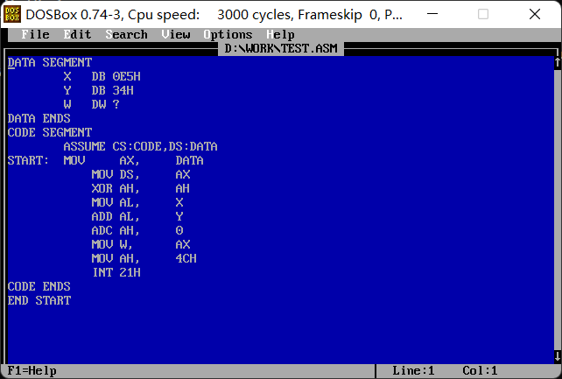

b.汇编代码
使用masm命令对代码进行汇编
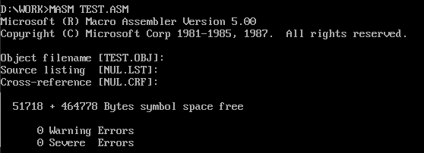
汇编后生成了TEST.OBJ文件。
c.使用LINK命令连接程序
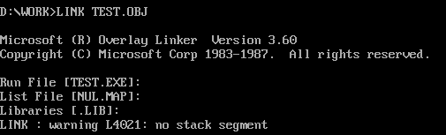
连接后生成了TEST.EXE文件
d.执行TEST.EXE可执行文件
代码中没有输出语句，所以没有任何输出，接下来使用DEBUG对代码进行调试
e. DEBUG
使用DEBUG命令进入调试模式
对可执行文件利用U命令进行反汇编，可以看到反汇编出的代码。
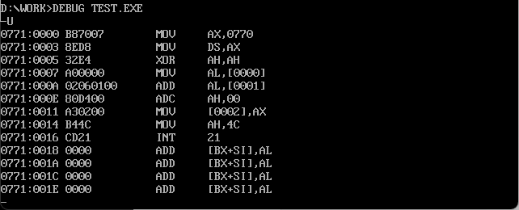

使用R命令查看寄存器的内容
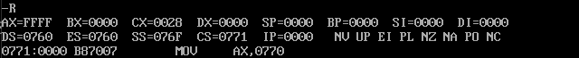

使用T命令单步执行程序
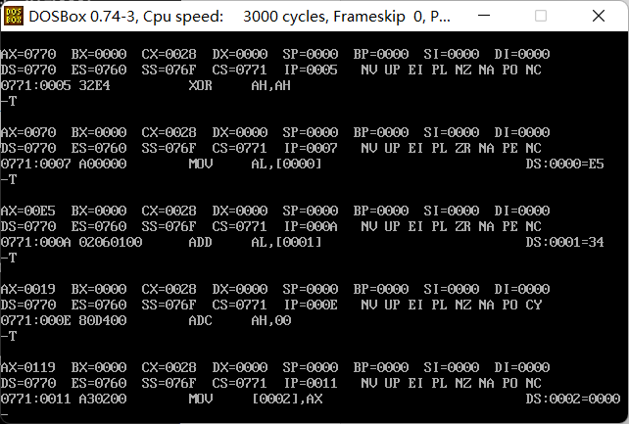
使用D命令查看数据段文件
根据前面的寄存器内容可知，数据段地址为0770H
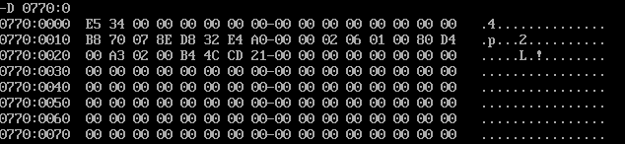
可以看到，我们在数据段中定义的E5H,34H都显示了出来
将程序运行到最后，查看数据区，
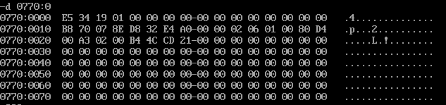
数据段中定义的W已经有了值，内容为0119H。

2.总结汇编语言程序的上机过程
首先在Windows的D盘目录下，新建Work目录以及Command目录
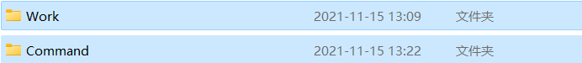
随后，打开DOSBox配置文件，将D:\目录映射为DOSBox中的D盘：MOUNT D D:\
设置搜索路径：set PATH=$PATH$;D:\Command;D:\Command\bin;D:\Work
Command目录下存放命令文件，比如MASM.EXE, DEBUG.EXE等。
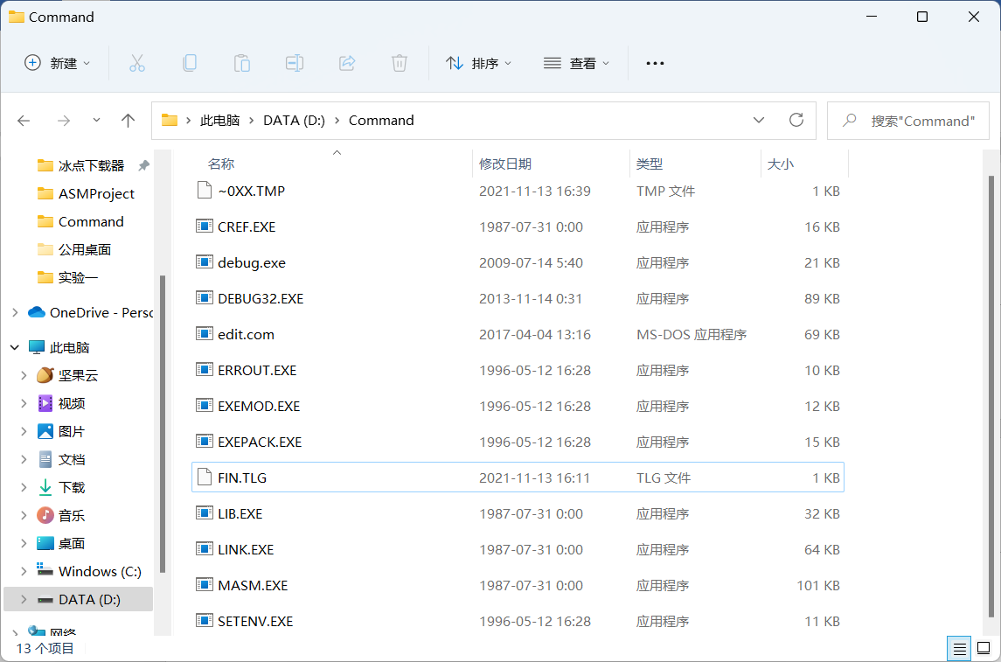
接下来就可以进行汇编代码的书写、汇编、连接和调试运行了。
a.进入DOSBox虚拟环境
b.使用EDIT编辑汇编程序代码
c.将代码保存后，使用MASM汇编代码，生成*.OBJ文件
d.使用LINK连接程序，生成*.EXE可执行文件
e.直接输入程序名称运行程序或者将可执行文件装载入DEBUG.EXE进行调试
f.使用U命令反汇编程序，使用T命令单步运行程序，使用R命令查看寄存器的内容， 使用D命令查看数据，使用E命令修改内存中的值，使用G命令将程序运行到指定位置。

3.对实验内容中所示源程序加以注释，写出该程序的功能
;数据段，名字为DATA
DATA SEGMENT
X DB 0E5H ;定义一个字节，名字叫X，数据为E5H
Y DB 34H ;定义一个字节，名字叫Y，数据为34H
W DW ? ;定义一个字，名字叫W，暂不指定数据
DATA ENDS
;代码段，名字为CODE
CODE SEGMENT
;指定CS的内容为CODE段的地址，DS的内容为DATA段的地址
ASSUME CS:CODE,DS:DATA
START: MOV AX, DATA ;将DATA段的地址赋值给寄存器AX
MOV DS, AX ;将AX寄存器的内容赋值给DS
XOR AH, AH ;将AH的内容与AH的内容异或，即让AH为0
MOV AL, X ;将数据段中的X送入AL
ADD AL, Y ;将AL与数据段中的Y相加，结果放入AL
ADC AH, 0 ;带符号位加法，如果X+Y大于255，那么AH即为1，否则为0
MOV W, AX ;将寄存器AX的内容送入数据段中的W
;结束程序，返回操作系统
MOV AH, 4CH
INT 21H
CODE ENDS ;代码段结束
END START
上述代码的功能是实现X+Y,并将结果送入W内存单元。
4.说明如何用Debug相关命令查看程序的运行结果
使用T命令单步执行程序，观察寄存器的变化
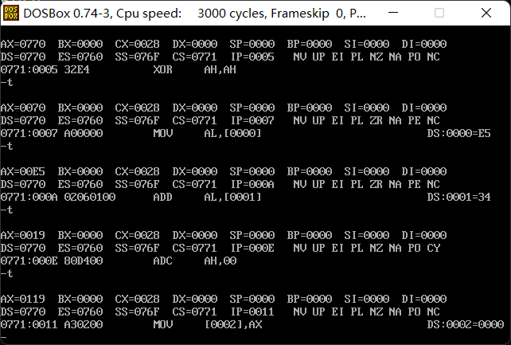
可以查看寄存器AX中的内容为0119H。
使用G命令，将程序执行完毕
使用D命令，查看数据段的内容
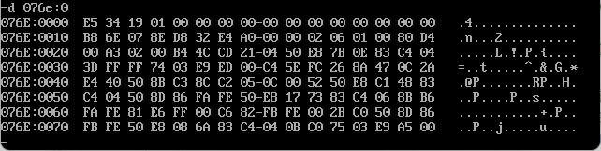
数据段中，W的内容已经变成了0119H，即说明E5H+34H=0119H
5.上机调试过程中遇到的问题是如何解决的。
刚将程序装入DEBUG中时就查看DS寄存器的值，想用D命令查看定义的数据段中的数据，但是此时DATA段的地址还没有放入段寄存器DS中，所以此时查看的数据不是定义的数据段中的内容。后来将代码执行完MOV AX,DS后，就找到了正确的数据段段地址后，才看到了正常的数据。
由于进行过课前预习以及学习过DOSBox的基础使用，没有遇到其他问题。
五、实验报告要求（实验过程截图）
1.实验报告提交用word文档提交，文件名为学号姓名第一次汇编实验报告•doc，发至kmwqg@163.com,时间截至2021年11月18日
六、实验评分标准
一次实验得：（分百分制）实验到场20%分，实验报告提交40%，实验过程环节完成度10%，实验报告内容心得体会30%。
实验总评：每次实验得分/实验次数。

